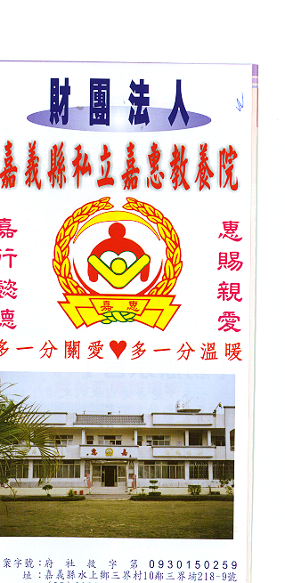
財 團 法 人 嘉 義 縣 私 立 嘉 惠 教 養 院（新增建院舍籌募基金）
專 案 捐 款 明 細 核准文號:內授中社字第1030110783號 103年10月份
捐款人 | 捐 款  來 源 | 收據  編號 | 金額 | 捐款人 | 捐 款  來 源 | 收據  編號 | 金額 | 捐款人 | 捐 款  來 源 | 收據  編號 | 金額
蔡○山 | 劃撥收入 | A0101224 | 3,000 | 施○廷 | 劃撥收入 | A0101239 | 1,200
蔡○潔 | 劃撥收入 | A0101225 | 3,000 | 王○源 | 劃撥收入 | A0101240 | 1,000
程○石 | 劃撥收入 | A0101226 | 500 | 黃○毅 | 劃撥收入 | A0101241 | 1,000
陳○懷 | 劃撥收入 | A0101227 | 35,000 | 許○茹 | 劃撥收入 | A0101242 | 200
黃○化 | 劃撥收入 | A0101228 | 3,000 | 林○崇 | 劃撥收入 | A0101243 | 1,000
蘇○蓮 | 劃撥收入 | A0101229 | 3,000 | 立○國際運通股份有限公司 | 劃撥收入 | A0101244 | 70,000
胡○晴 | 劃撥收入 | A0101230 | 2,000 | 林○博 | 劃撥收入 | A0101245 | 500
江○耕 | 劃撥收入 | A0101231 | 1,600 | 何○娜 | 劃撥收入 | A0101246 | 1,000
柯○ | 劃撥收入 | A0101232 | 400 | 陳○松 | 劃撥收入 | A0101247 | 1,000
林○州 | 劃撥收入 | A0101233 | 500 | 鄺○濂 | 劃撥收入 | A0101248 | 1,000
石○正 | 劃撥收入 | A0101234 | 2,500 | 程○瀅 | 劃撥收入 | A0101249 | 300
王○樺 | 劃撥收入 | A0101235 | 1,000 | 郭○紅 | 劃撥收入 | A0101250 | 2,000
楊○櫻 | 劃撥收入 | A0101236 | 1,000
黃○玲 | 劃撥收入 | A0101237 | 2,000
李○珍 | 劃撥收入 | A0101238 | 2,000
備註:本月專案捐款(劃撥收入$ 140,700) 合計新台幣$ 140,700元整

